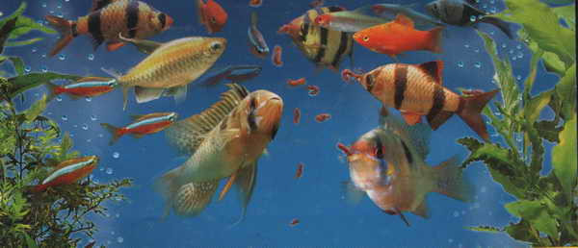
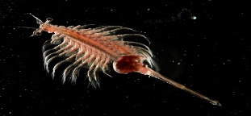
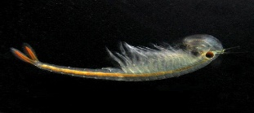
Технологии культивирования Streptocephalus torvicornis и Artemia salina для решения вопроса импортозамещения кормов в аквкультуре.

1. Технологии использования живых кормов в аквакультуре.

Описание: В России использование стрептоцефалюса в кормлении молоди осетровых носит спорадический характер, за рубежом этот вид ракообразных – очень ценный кормовой объект для разных гидробионтов. В связи с этим, исследование интродукционного и биотехнологического потенциала жабронога стрептоцефалюса является одной из актуальных проблем аквакультуры.
Предлагается технология выращивания рачка в прудах и разные способы его вселения: чистой культурой и перезимовавшими яйцами; культивирование в бассейнах, а также разведение жабронога в лабораторных условиях (Пат. № 234995 Российская Федерация. Способ создания естественной кормовой базы в рыбоводных прудах осетровых заводов / А.С. Дулина. Патентообладатель: ГОУ ВПО «АГУ», заявка № 2007131597; приоритет изобретения 20.08.2007, зарегистрировано 27.06.2009)

Зарубежные аналоги: Зоокорм «Стрептоцефал» для кормления аквариумных рыб, Украина.

Конкурентные преимущества: Технология интродукции этого вида не требует проведения дополнительных сложных мероприятий и не связана с большими физическими и финансовыми затратами, поэтому является экономически выгодной.
Вселение стрептоцефалюса в осетроводные водоемы или бассейны позволит укрепить их кормовую базу и обеспечить личинок и молодь осетровых излюбленным кормом на протяжении всего рыбоводного сезона.
Преобладание стрептоцефалюса в спектре питания осетровых способствует увеличению их накормленности, интенсивному росту и высокой индивидуальной массе при выпуске в реку.

2. Технологии применения стимуляторов, влияющих на эффективность инкубации цист Artemia sp.

Описание: Одним из способов получения живых кормов для удовлетворения пищевых потребностей молоди рыб на ранних этапах развития является инкубация диапаузирующих цист некоторых гидробионтов, в частности Artemia sp. Как правило, для массового получения стартовых живых кормов необходимы большие объёмы культиваторов и, следовательно, наличие определённых площадей соответствующих цехов.
В настоящее время на базе АГУ разработаны технологии применения стимуляторов, позволяющих увеличить выклев науплиусов артемии в процессе инкубации. Результаты экспериментальных работ свидетельствуют о принципиальной возможности повышения эффективности данного процесса (на 20%) при введении в среду определенных активаторов растительного происхождения.

Зарубежные аналоги: отсутствуют

Конкурентные преимущества: Технология предварительной обработки покоящихся цист веществами-активаторами позволяет повысить выход науплиусов, что обуславливает увеличение экономической эффективности производства вследствие снижения количества инкубационных аппаратов и сокращения площадей, отведенных под них.

Контактная информация: Лазько Марина Владимировна – профессор, заведующий кафедрой зоотехнии и технологии переработки сельскохозяйственной продукции
8 (8512) 24-66-85
lazkomv@mail.ru
Дулина Анна Сергеевна, к.б.н., доцент, доцент кафедры зоотехнии и технологии переработки сельскохозяйственной продукции
8 927 284 3827
dulina80@mail.ru
Письменная Ольга Анатольевна – к.б.н., старший научный сотрудник зеркальной лаборатории рыбохозяйственного кластера
8 927 282 19 84
olga-pismennaya@mail.ru

